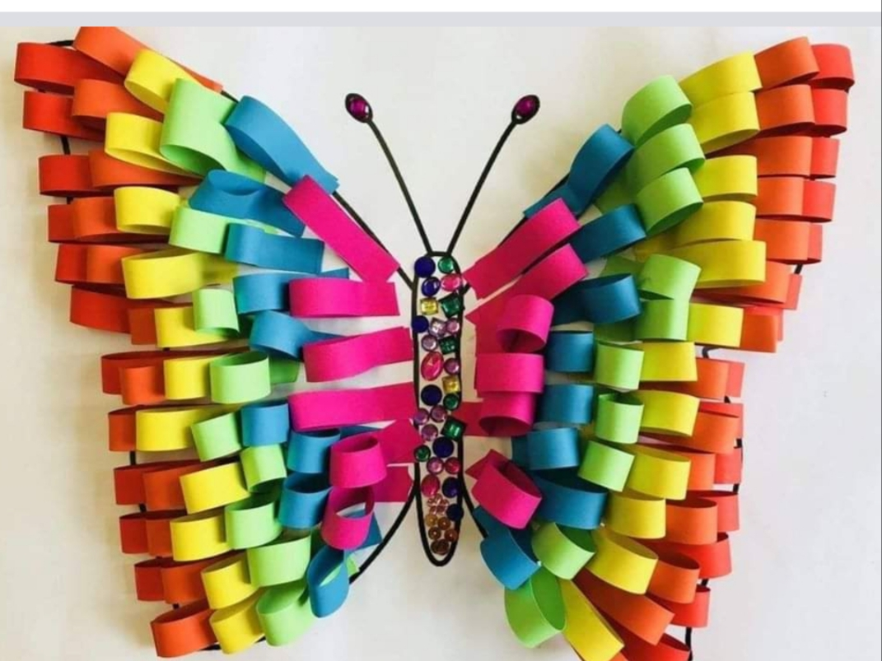
LIKOVNA KULTURA, 4.6.2020.
Na list papira nacrtaj obris leptira crnim flomasterom.
Ako imaš kolaž papir koristi boje kolaža kao na slici, a ako nemaš kolaž papir možeš koristiti i novine, letke i slično i ispuniti krila leptira.
Budi kreativan i uživaj u radu!
Sretno!

